.

【事工分配】
週次 | 本 週 | 下 週
證道 | 尤陽生牧師 | 尤陽生牧師
司會 | 駱良基弟兄 | 曹大為弟兄
翻譯 | 朱世杰弟兄 | 陳林妙瑛姊妹
領詩 | 陳鴻成弟兄/劉依清姊妹  高如珊/李璦純姊妹 | 林振成/孫瑞松弟兄  王志偉弟兄
司琴 | 張美琴姊妹 | 林月娟姊妹
獻詩 | 教會詩班 | 薰衣草詩班
司獻 | 蘇夕棻/薛婉華姊妹 | 賀凱蒂/蔡秀美姊妹
招待 | 蘇夕棻/洪紅美姊妹  薛婉華/徐惠敏姊妹 | 賀凱蒂/郭久美姊妹  蔡秀美/顧芬怡姊妹
歡迎隊 | 唐卓滿莉/黃麗淑姊妹 | 孫瑞松/游玉花夫婦
音響燈光 | 尤立忠弟兄 | 陳鴻成弟兄
投影片 | 周娟娟姊妹 | 張曉捷姊妹
獻花 | 許瑪琍姊妹 | 蔡秀美姊妹

【教會同工】
同工主席: 尤陽生牧師(H)718-746-4199 |  |  |  |  | 副主席: 陳林妙瑛姊妹
組別 |  | 負責同工 |  |  | 電話
關懷/會籍 |  | 孫瑞松弟兄/王志偉弟兄 |  |  | 646-283-0050/718-591-1946
造就/門徒 |  | 駱良基弟兄 |  |  | 718-830-6209
事奉 |  | 陳林妙瑛姊妹 |  |  | 718-358-1057
佈道/宣教 |  | 高如珊姊妹 |  |  | 718-357-5344
行政/管理 |  | 王志偉弟兄/孫瑞松弟兄 |  |  | 718-591-1946/646-283-0050
財務 |  | 唐卓滿莉姊妹 |  |  | 718-353-8610
英語 |  | 林振成弟兄 |  |  | 516-829-6598
敬拜 |  | 黃麗淑姊妹 |  |  | 718-460-5489
兒童 |  | 張麗珍姊妹 |  |  | 718-762-0817

【教會聚會】
聚會內容 | 聚會日期 |  | 聚會時間 | 負責人 |  | 連絡電話
早堂主日崇拜 | 每 週 日 |  | 9:00 am | 尤陽生牧師 |  | (718) 746-4199
午堂主日崇拜 | 每 週 日 |  | 10:15 am | 尤陽生牧師 |  | (718) 746-4199
成人主日學(早/午) | 每 週 日 |  | 10:30/12:00 am | 駱良基弟兄 |  | (718) 830-6209
兒童崇拜及主日學 | 每 週 日 |  | 10:15/12:00 am | 張麗珍姊妹 |  | (718) 762-0817
詩班練習 | 每 週 日 |  | 2:00 pm | 尤黃美玲師母 |  | (718)-746-4199
祈 禱 會 | 每 週 二  每 週 三  每 週 六 |  | 10:30 am  8:30 pm  4:30 pm | 高朱秀煜師母  楊自豪弟兄  尤陽生牧師 |  | (718) 423-4550  (718) 823-5359  (646) 746-4199
弟兄團契 | 不定期 |  | 屆時公佈 | 曹大為弟兄 |  | (917) 400-0779
姊妹團契 | 不定期 |  | 屆時公佈 | 薛婉華姊妹 |  | (718) 830-6209
英文主日學  英文崇拜  英文團契 | 每 週 日  每 週 日  每 週 五 |  | 10:15 am  12:00 am  7:00 pm | 尤陽生牧師  尤陽生牧師  陳鴻成弟兄 |  | (718) 746-4199  (718) 746-4199  (646) 267-3815

基督教紐約聖教會週報

Queens Taiwanese Evangelical Church
第35 週 主後 2008年08月31日 八月份主題:造就月
今年主題
【齊 心 努 力 為 福 音】
Theme of the Year
“Striving for the Gospel with One Mind”
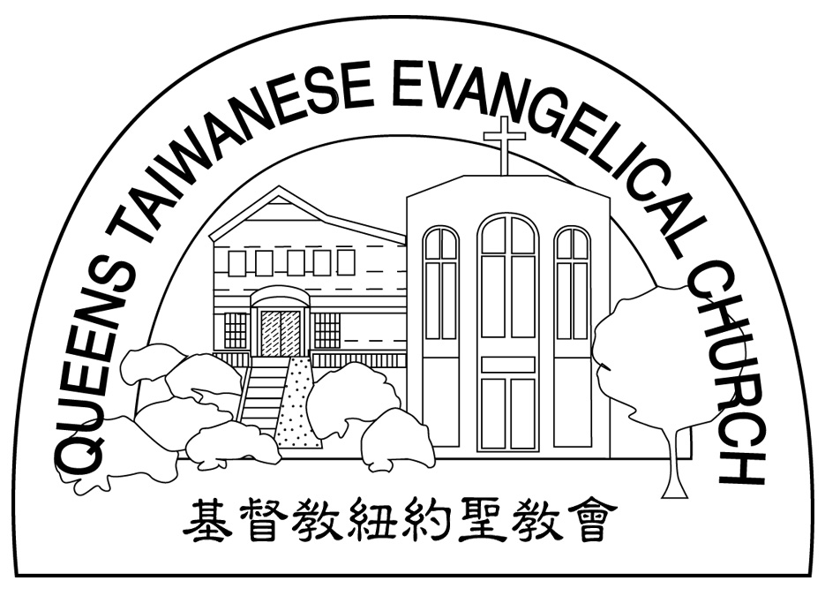

主題金句Verse of the Year
「你們行事為人應當和基督的福音相配…有同一的心志，
站立得穩，為了福音的信仰齊心努力。」（腓立比書1:27)
“Let your manner of life be worthy of the gospel of
Christ…standing firm in one spirit, with one mind
striving side by side for the faith of the gospel.”
(Philipians1:27)

榮譽牧師：高耀民牧師(Rev. Benjamin Kao) TEL: (718)423-4550
主任牧師：尤陽生牧師(Rev. Johnson Yu) HOME: (718)746-4199
值月同工：陳林妙瑛姊妹(Lydia Chen) TEL: 718-358-1057
教會地址：40-31 165th Street Flushing, NY 11358
教會網址：qtecny.wtc.net
教會電話: [O]( 718)460-6326 ; [F](718)460-0539

紐約聖教會聯合主日崇拜程序
QTEC Sunday Joint Worship Service

主後 2008年8月31日 10:15am
司會：駱良基弟兄 司琴：張美琴姊妹

序樂/Prelude …………… (會眾安靜默禱) ………………… 司琴

宣召/Call to Worship………………………………………… 司會

讚美/Sinspiration………「聖潔主」……陳鴻成弟兄、劉依清姊妹
……「主，我敬拜你」、「你愛的能力」…高如珊、李璦純姊妹
祈禱/Invocation…………………………………………………司會

啟應讀經/ Scripture Readings…「創Gen. 45:1-8；何Hos. 6:1-3」…司會

獻詩/Choir………「愛拯救我 Love Lifted me!」………………詩班

證道/Message…《破碎才能祝福-[成熟生命系列(二)]》…尤陽生牧師
“Broken in Order to Bless”

洗禮/Baptism…「榮耀，榮耀，哈利路亞」(青年聖歌I #15…尤陽生牧師
“Glory, Glory, Hallelujah”

聖餐/Communion…「萬古磐石Rock of Ages」（聖歌151）…尤陽生牧師

奉獻/Offering…「我已經決定I Have Decided」…唐卓滿莉姊妹
“(青年聖歌II #115）”
(如果你還不瞭解奉獻的意義，請暫時不必奉獻)
歡迎及報告/Welcome & Announcement……………………………司會
頌榮/Doxology…………「讚美宇宙主宰」（聖歌30）…………會眾
“Come, Thou Almighty King”
祝禱/Benediction ………………………………………尤陽生牧師
阿們/Amen…………………阿們頌 ………………………會眾
殿樂/Postlude……………(會眾安靜默禱)……………………司琴

分享信主見證/Testimony of the Baptized ………………… 洗禮者

【成人主日學】
6-8月主日學 |  |  |  | 教師 |  |  |  | 教室地點
主日學暫停—參與關懷與事奉行動
【兒童主日學】
班級 | 教師 |  | 班級 |  |  | 教師
詩歌讚美 | 陳宜蓁姊妹 |  | 小班(1-2-3 ) |  |  | 張曉捷姊妹
短講 | 陳宜蓁姊妹 |  | 中班(4-5-6) |  |  | 陳宜蓁姊妹
Toddler | 陳劉依清姊妹

【小組聚會】
僕人 |  | 聚會時間 |  |  | 聚會地點 |  |  |  | 聯絡電話
長輩喜樂小組 |  | 每週三10:00am |  |  | 7月份在教會1樓，8月暫停 |  |  |  | (917) 669-4512
潘巨明夫婦 |  | 星期六： 8:00pm |  |  | 45-22 170th St. Flushing |  |  |  | (718) 359-4096
唐耀鴻夫婦 |  | 星期五： 8:00pm |  |  | 43-50 159th St. Flushing |  |  |  | (718) 353-8610
王志偉夫婦 |  | 星期六： 2:30pm |  |  | 69-62 184th St. Fresh Meadows |  |  |  | (718) 591-1946
顧芬怡姊妹 |  | 每月第一週六8:00pm |  |  | 69-02 Groton Street, Forest Hills |  |  |  | (917) 279-0069
施旭耀夫婦 |  | 星期四： 8:00pm |  |  | 57-03 Little Neck PKWY 11362 |  |  |  | (917) 609-0151
社青小組 |  | 星期六 : 7:00pm |  |  | 43-62 165th St. Flushing |  |  |  | (646) 267-3815

午堂08/24 |  |  |  |  | 早堂08/24 | 英文堂08/24 | 兒童部(早/午08/24) |  | 福音中08/24
人 |  |  |  |  | 25人 | 人 | 人/人 |  | 人
 | 【08/24/08主日奉獻報告】
 | 主日奉獻 |  | Cash:$199.00
 | 英語奉獻 |  | Cash:$9.02
 | 十一奉獻 |  | #78:$800.00/#96$200.00/#207:$100.00/#85:$40.00/#227:$100.00/#80:$150.00  #225:$100.00/#49:$100.00/#55:$200.00/#33:$340.00/#220:$10.00#213:$70.00  #97:$100.00/#249:$20.00/#H.H.C:$40.00/#W.C:$5.00/#H.J:$10.00/#L.C.J:$100.00
 | 感恩奉獻 |  | #L.C:$2.00/#107:$20.00/#209:$20.00/#64:$50.00/#205:$100.00/#239:$50.00
 | 其他奉獻 |  | #57::$300.00(青少年福音營)/HYM:$50.00(文字宣教)
 | 奉獻總計 |  | $3,285.02 青少年夏令營奉獻總計:$4,043.58 墓園暫收款:$53.00
 | 【八月份活動】
 | 日期 | 時間 |  | 活動內容 |  |  |  | 連絡人 |  | 聯絡電話
 | 8/1 | 7:00pm |  | 森林小丘顧芬怡家小組聚會 (7-8月暫停) |  |  |  | 顧芬怡姊妹 |  | (718) 544-3340
 | 8/1-3 | NA |  | 青少年福音營 |  |  |  | 尤陽生牧師 |  | (718) 746-4199
 | 8/3 | 10:15am |  | 聖餐主日/全體聯合 |  |  |  | 尤陽生牧師 |  | (718) 746-4199
 | 8/10 | 1:30pm |  | 八月份同工會 |  |  |  | 尤陽生牧師 |  | (718) 746-4199
 | 8/23 | 8:30am |  | 全教會長島一日遊 |  |  |  | 薛婉華姊妹 |  | (718) 830-6209
 | 8/31 | 10:15am |  | 聖餐主日/全體聯合/洗禮 |  |  |  | 尤陽生牧師 |  | (718) 746-4199

【消息與報告】 八月份值月同工:陳林妙瑛姊妹

教牧組消息
- 歡迎今天來參與聚會的新朋友和弟兄姊妹，願神賜福與你。為聯絡用之方便，請留下姓名與地址；會後請稍留步，讓我們與您認識。
- 今天崇拜中有四位弟兄姊妹受洗:鄭建民弟兄、林郁華弟兄、戴薇珈姊妹、霍雯姊妹，我們在主裡一起為他們歡喜。
事奉組消息
- 每週六下午5:30-6:30，在教會有詩歌學習練唱，歡迎大家參加。
- 主日「值日生服事表」張貼在一樓廚房旁，還有許多日期需要服事的人，請熱烈登記參與服事。
宣教組消息
- 本教會的「宣教關懷小組」已於8/17成立，宗旨是「學習更多了解宣教事工，更積極關懷及支持本地和海外福音事工」。小組總聯絡人是刁本彬姊妹。下週日9/7下午2:30將提前舉行「宣教關懷小組」成立後第一次聚會，請上次出席者及關心這事工者，一起來參與。
- 請常在禱告中記念福傳中心服事者潘巨明、楊自豪弟兄、周曉霞、黃清美、姚月雲姊妹，並為初信造就與尋道者渴慕的心禱告。
- 請常為高如珊姊妹及她所投入的德東中國留學生福音事工禱告，讓初信者能學會同心謙卑服事，也能繼續接觸帶領慕道朋友。
敬拜組消息
1. 今天午餐後教會詩班要練唱，1:30pm請在二樓主堂集合。
造就組消息
- 下週日9/7起開始「秋季成人主日學」上課，請造就組同工報告。
- 小組消息
- 本週三9/3長輩喜小組恢復每週三上午10-12時的聚會，在對面166街韓國教會老人中心聚會，歡迎大家來參加。
- 「森林小丘家庭福音小組」因顧芬怡姊妹返鄉探親，所以九月份聚會暫停。
關懷組消息
1. 姊妹團契「讀書會」從9/21起恢復每月第三週聚會，時間是下午2-4時。本期要閱讀討論的書是「聖經中信靠神的婦女」，願意參加而尚未買書者，請洽會長薛婉華姊妹，或洽陳林妙瑛姊妹。
【肢體關懷及社區生活】
- 身心欠安者：朱駿康的母親，王志書，楊自強，高道鴻，陳隆成的
母親，王祥，王曉暉的母親，尤張碧珊，尤鎮城，周文耀，陸海寶，
鄭建民，周震歐，闞石蘭，林義雄，譚國安，邵曉玲，李偉麗的父
親，謝簡紅緞，蘇信如的父親，王其順、王邱信子，Amy Wu，Mary Wu。
- 外出及返鄉探親者：王志偉夫婦及Ken，顧芬怡姊妹，王其順夫婦。

【紐約聖教會主日崇拜】08/31/2008 ◇尤陽生牧師
講題：破碎才能祝福【成熟生命系列(二)】Broken in Order to Bless
經文：創Gen.45:1-8 ,何Hos.6:1-3 (崇拜聖經72, 1338頁)
大綱：
一、被神破碎才能重新建立Broken by God So That We May Be Built
___________________________________________________________
___________________________________________________________
________________________________________________________________________________________________________________________
二、蒙神賜福是要祝福別人Blessed by God in Order to Bless Others
___________________________________________________________
___________________________________________________________
________________________________________________________________________________________________________________________

【本週金句】Key Verse
「來吧！讓我們回轉歸向耶和華；因為，他雖然撕裂了我們，但必定醫治我們；他雖然擊傷了我們，卻必替我們裹傷。」（何6:1）
“Come, let us return to the Lord; for he has torn us, that he may heal us; he has struck us down, and he will bind us up.”（Hos. 6:1）

